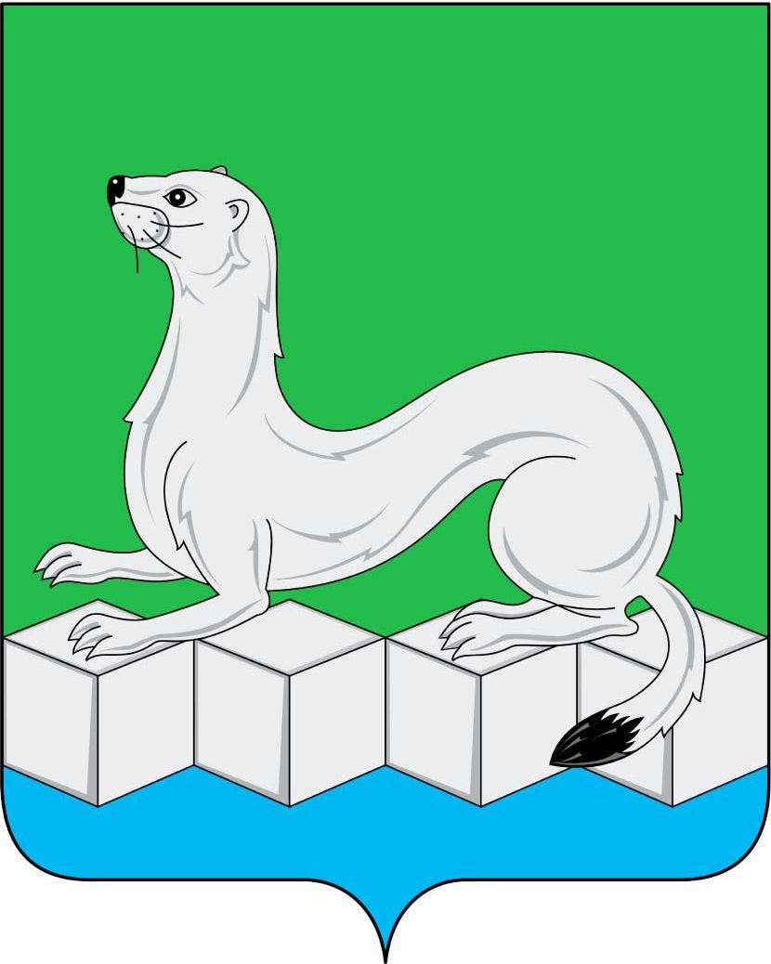
Российская Федерация
Дума
Усольского муниципального района
Иркутской области

РЕШЕНИЕ

От 22.04.2025 г. № 134

рп. Белореченский

О внесении изменений в Положение о порядке и размерах возмещения расходов, связанных со служебными командировками, работникам органов местного самоуправления и муниципальных учреждений Усольского муниципального района Иркутской области

На основании Указа Президента Российской Федерации от 14.02.2023г. №93 «О внесении изменений в Указ Президента Российской Федерации от 17 октября 2022г. №752 «Об особенностях командирования лиц, замещающих государственные должности Российской Федерации, федеральных государственных гражданских служащих, работников федеральных государственных органов, замещающих должности, не являющиеся должностями федеральной государственной гражданской службы, на территории Донецкой народной республики, Луганской народной республики, Запорожской области и Херсонской области», руководствуясь статьями 30, 47 Устава Усольского муниципального района Иркутской области, Дума Усольского муниципального района Иркутской области
РЕШИЛА:
1. Внести следующие изменения в Положение о порядке и размерах возмещения расходов, связанных со служебными командировками, работникам органов местного самоуправления и муниципальных учреждений Усольского муниципального района Иркутской области, утвержденное решением Думы Усольского муниципального района Иркутской области от 24.09.2019г. №106 (в редакции от 29.11.2022г. №20):
1.1. в пункте 1 слова «лиц, замещающих государственные должности Российской Федерации, федеральных государственных гражданских служащих, работников федеральных государственных органов, замещающих должности, не являющиеся должностями федеральной государственной гражданской службы,» заменить словами «отдельных категорий лиц»;
1.2. пункт 19 изложить в следующей редакции:
«19. Расходы по найму жилого помещения работникам возмещаются в размере фактических затрат, подтвержденных договором, кассовым чеком или документом, оформленным на бланке строгой отчетности, подтверждающим предоставление гостиничных услуг по месту командирования и содержащим сведения, предусмотренные Правилами предоставления гостиничных услуг в Российской Федерации, утвержденными постановлением Правительства Российской Федерации от 18.11.2020 г. № 1853 «Об утверждении Правил предоставления гостиничных услуг в Российской Федерации», но не более стоимости одноместного номера категории «стандарт».
В указанную норму возмещения расходов не входят расходы по бронированию жилого помещения.»;
1.3. в пункте 23:
1) в подпункте 23.1 слова «300 (триста)» заменить словами «500 (Пятьсот)»;
2) в подпункте 23.2 слова «500 (пятьсот)» заменить словами «700 (Семьсот)».

2. Консультанту аппарата Думы Усольского муниципального района Иркутской области:
2.1. направить настоящее решение мэру Усольского муниципального района Иркутской области для подписания и опубликования в сетевом издании «Официальный сайт администрации Усольского района» в информационно-телекоммуникационной сети «Интернет» (www.usolie-raion.ru);
2.2. разместить настоящее решение на официальном сайте Думы Усольского муниципального района Иркутской области (duma.uoura.ru).
3. Настоящее решение вступает в силу после дня его официального опубликования.

Председатель Думы
Усольского муниципального района
Иркутской области О.А. Серебров

И.о. мэра Усольского муниципального района
Иркутской области И.М. Дубенкова

